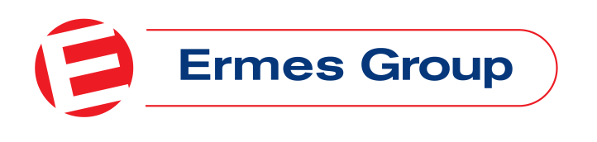
Σερβιτόροι - Πλήρους ή Μερικής Απασχόλησης, Λεμεσός
Η εταιρεία Ermes Department Stores PLC, μέλος του Ομίλου CTC, ζητά άμεσα να προσλάβει Σερβιτόρους για το νέο κατάστημα Ergon Deli Café στη Λεμεσό.

ΚΥΡΙΑ ΚΑΘΗΚΟΝΤΑ ΚΑΙ ΕΥΘYNEΣ

- Καλωσόρισμα των πελατών κάνοντας τους να νοιώθουν άνετα και διασφάλιση της παροχή υψηλού επιπέδου εξυπηρέτησης και ικανοποίησης τους.
- Άριστη γνώση του μενού (ποτών, καφέδων και φαγητών), και ικανότητα να απαντήσει σε ερωτήσεις των πελατών σχετικά με τα συστατικά.
- Συμμόρφωση με όλους τους κανονισμούς της Εταιρείας, συμπεριλαμβανομένης και της αυστηρής τήρησης του προγράμματος εργασίας.
- Λήψη και επεξεργασία πληρωμών (επί τοις μετρητοίς και με πιστωτικές κάρτες). Σωστή και αποτελεσματική χρήση της ταμειακής μηχανής.

ΑΠΑΙΤΟΥΜΕΝΑ ΠΡΟΣΟΝΤΑ

- Ευχάριστη προσωπικότητα και άριστη ικανότητα επικοινωνίας.
- Προσανατολισμός στην εξυπηρέτηση του πελάτη.
- Άριστη γνώση της ελληνικής και αγγλικής γλώσσας.
- Προηγούμενη εργασιακή εμπειρία, τουλάχιστον 1 έτους σε ανάλογη θέση, θα θεωρηθεί επιπρόσθετο προσόν.
- Ομαδικότητα εντός του τμήματος καθώς και της συνεργασία με άλλα τμήματα της Εταιρείας.

ΠΑΚΕΤΟ ΑΠΟΛΑΒΩΝ & ΩΦΕΛΗΜΑΤΑ

Προσφέρεται ανταγωνιστικό πακέτο απολαβών το οποίο, μεταξύ άλλων, περιλαμβάνει:

- Βασικό μισθό & μονάδες υπηρεσίας.
- 13ο μισθό.
- Ταμείο προνοίας.
- Εκπτωτική κάρτα για όλα τα καταστήματα του Oμίλου CTC.
- Πληρωμένη άδεια ασθενείας, μητρότητας & πατρότητας.
- Ασφάλεια ζωής & προσωπικών ατυχημάτων.
- Συνεχή εκπαίδευση.
- Επαγγελματική εμπειρία σε ένα δυναμικό και ευχάριστο περιβάλλον εργασίας.

Στα πλαίσια της δέσμευσης μας για προστασία των προσωπικών σας δεδομένων, παρακαλούμε όπως υποβάλετε το βιογραφικό σας σημείωμα μέσω της ιστοσελίδας μας https://ctcgroup.com/careers/ μέχρι τις 02/04/2022. Θα επικοινωνήσουμε μαζί σας μόνο σε περίπτωση που έχετε επιλεγεί ως υποψήφιος/α για τη συγκεκριμένη θέση.

Όλες οι αιτήσεις θα τύχουν εμπιστευτικού χειρισμού.

